На правах рукописи

Скрылёв Павел Александрович

Разработка и моделирование элементов фото- и
рентгеночувствительных БИС

Специальность: 05.13.05 – Элементы и устройства
вычислительной техники и систем управления

Автореферат
диссертации на соискание ученой степени
кандидата технических наук

Москва - 2003
Работа выполнена в Институте проблем проектирования в микроэлектронике
Российской академии наук (ИППМ РАН)

Научный руководитель: | доктор технических наук, профессор Шилин В.А.
Официальные оппоненты: | доктор технических наук, профессор Стенин В.Я.  кандидат технических наук, с.н.с. Сафонов А.Г.
Ведущая организация: | Государственное унитарное предприятие  НПП «Пульсар»

Защита состоится «___»__________ 2003 г. в ___ на заседании диссертационного совета Д 002.078.01 в Институте проблем проектирования в микроэлектронике Российской академии наук (ИППМ РАН) по адресу: 124681, г. Москва, ул. Советская, д.3.

С диссертацией можно ознакомиться в библиотеке ИППМ РАН

Автореферат разослан «___»__________ 2003 г.

Ученый секретарь диссертационного
совета Д 002.078.01
кандидат технических наук А.И. Корнилов

Общая характеристика работы

Актуальность темы
Современное состояние в области фоточувствительных СБИС характеризуется дальнейшим развитием фоточувствительных приборов с зарядовой связью (ФПЗС) и интенсивным ростом КМОП–фотодиодных матриц с внутрикристальным управлением, АЦП и устройствами обработки изображений (КМОП–ФД БИС). Рекордные параметры ФПЗС следующие: матричные приборы имеют формат 5000х10000 (50М) ячеек, линейные ФПЗС имеют 14000 ячеек и несколько выходов. Разработаны интеллектуальные «разумные» однокристальные КМОП–ФД камеры, которые дополнительно содержат процессор с памятью, что позволяет не только воспринимать изображение, но и обрабатывать его по требуемым алгоритмам в реальном масштабе времени.
Одной из основных характеристик фоточувствительного прибора на КМОП–ФД является фактор заполнения, равный отношению площади фоточувствительной области к общей площади ячейки. Важной задачей проектирования КМОП–ФД является увеличение площади фотодиода и, соответственно, фоточувствительности и фактора заполнения. В настоящее время задача максимизации фоточувствительности полностью не решена.
Важной областью применения фоточувствительных приборов в медицине, астрономии и дефектоскопии является использование рентгеновского диапазона излучения. Из-за малого коэффициента поглощения фотонов рентгеновского диапазона в полупроводнике рентгеночувствительность оказывается низкой. Также существуют приемники, использующие пленку специализированного материала – фосфора (CsJ), который преобразует рентгеновские фотоны в фотоны видимого диапазона. Однако это приводит к уменьшению рентгеночувствительности. Задача ее повышения является актуальной.
Одной из основных задач обработки изображений является обнаружение движущихся фрагментов, которое может быть реализовано с помощью межкадрового вычитания. В существующих системах эта задача решается в цифровом виде с помощью ЭВМ, но ЭВМ не позволяет выполнять эту задачу в реальном масштабе времени. Разработка устройств межкадрового вычитания в фокальной плоскости кристаллов ПЗС и КМОП–ФД является перспективной задачей.
При проектировании фоточувствительных БИС и их элементов (ячеек) используется как универсальные, так и специализированные системы моделирования, причем более эффективными являются специализированные средства (САПР фоточувствительных БИС отсутствует). Для моделирования различных характеристик ПЗС существует отечественный комплекс программ, недостатками которого является разрозненность модулей, необходимость ввода исходных данных в виде текстовых файлов. Комплекс не имеет единого ядра и программного интерфейса, а также блоков построения топологии. Он также не адаптирован для моделирования КМОП–ФД ячейки. Поэтому создание программного ядра объединяющего разнородное специализированное ПО является важной задачей.
Таким образом, тема диссертации, посвященной разработке моделей элементов фото- и рентгеночувствительных БИС, а также методологии их моделирования и оптимизации фоточувствительности, является актуальной.

Цель диссертационной работы
Целью диссертационной работы является создание математических моделей фото- и рентгеночувствительных элементов, разработка элементов с межкадровым вычитанием, создание методологии оптимального проектирования КМОП–ФД элементов, программного ядра и интерфейса специализированной системы для автоматизации их проектирования.
Для достижения поставленной цели необходимо решить следующие задачи:
- Разработать математическую модель и методологию оптимизации КМОП–ФД ячейки;
- Разработать математическую модель, симулятор и конструктивные методы увеличения рентгеночувствительности многокристального ПЗС и КМОП–ФД БИС;
- Разработать схемы на КМОП–ФД для межкадрового вычитания;
- Разработать ядро и программный интерфейс специализированной системы проектирования фото- и рентгеночувствительных БИС и внедрить ее в промышленность.

Научная новизна работы
- На базе разработанных аналитических и численных моделей предложена методология оптимизации КМОП–ФД ячейки, состоящая в следующем: фоточувствительность или разрешающая способность выбирается в качестве целевой функции, ограничения накладываются на фотоэлектрические и топологические характеристики, переменными являются размеры транзисторов;
- Разработана математическая модель рентгеночувствительности многокристального ПЗС. Предложен новый конструктивный метод, позволяющий значительно (в 50-70 раз) повысить рентгеночувствительность ПЗС и КМОП–ФД БИС по сравнению с приемниками, покрытыми пленкой CsJ;
- Предложена новая схема КМОП–ФД ячейки, реализующая межкадровое вычитание за счет промежуточного хранения зарядов соседних кадров в элементе с плавающим затвором, что обеспечивает выделение движущихся фрагментов на изображении и сокращение объема данных;
- Разработана структура системы проектирования фоточувствительных БИС, включающая в себя программное ядро, блоки вычерчивания топологии и задания технологического маршрута, симулятор рентгеночувствительности и удобный для разработчика интерфейс.

Практическая ценность
- Разработанная методология оптимального проектирования КМОП–ФД ячейки позволяет максимизировать фоточувствительность или разрешающую способность элементов КМОП–ФД БИС.
- Предложенная многослойная гибридная микросборка позволяет в 50-70 раз повысить рентгеночувствительность ПЗС и КМОП–ФД БИС по сравнению с приемниками, покрытые пленкой CsJ и в несколько раз – по сравнению с приемниками с прямой засветкой.
- Предложенная схема КМОП–ФД ячейки с межкадровым вычитанием позволяет выделять движущиеся фрагменты на изображении в фокальной плоскости кристалла в реальном масштабе времени.
- Разработано ядро и программный интерфейс системы проектирования фото и рентгеночувствительных БИС, внедренной в промышленность.

Положения, выносимые на защиту
- Фоточувствительность и разрешающая способность КМОП–ФД БИС определяются проектной нормой, размерами ячейки и фотодиода. Максимальная фоточувствительность определяется из решения задачи нелинейного программирования при ограничениях на топологические размеры ячейки, времена считывания и восстановления, отношение сигнал/шум и функцию передачи модуляции.
- Рентгеночувствительность многокристальных приборов ФПЗС и КМОП–ФД БИС увеличивается практически линейно при увеличении числа кристаллов в вертикальной микросборке.
- Последовательное считывание и промежуточное хранение зарядов соседних кадров в элементе с плавающим затвором позволяет аппаратно реализовать межкадровое вычитание.

Практическая значимость
- Выполнена оптимизация фоточувствительности КМОП–ФД ячеек с проектными нормами 0,5 и 0,25 мкм для перспективных оптоэлектронных модулей малогабаритных космических аппаратов нового поколения (НИР «Транш», ФГУП «ОПТЭКС»).
- Симулятор рентгеночувствительности был использован при расчете характеристик и проектировании многокристального приемника на ПЗС с ячейкой 7х7 мкм с повышенной рентгеночувствительностью (ГУП НПП «Пульсар»).
- Фрагменты системы моделирования фоточувствительных БИС внедрена в ГУП НПП «Пульсар» и использована при разработке линейных (4096 ячеек) и матричных (765х580 ячеек) ФПЗС нового поколения в рамках ОКР «Пассат», ОКР «Панадол», НИР «Перспектива-ОКО» и НИР «Карта-МЛ-П».
- Результаты по оптимизации КМОП–схем использованы в учебном процессе МИИТа и МИРЭА в рамках НИР (шифр Ф0078/889) по программе «Интеграция».

Апробации работы
Основные результаты работы доложены на следующих конференциях: XII Научно-техническая конференция «Пути развития телевизионных фотоэлектронных приборов и устройств на их основе» (Санкт-Петербург, ОАО ГУП «Электрон», июнь 2001 г.) 1-я и 2-я международные конференции “Photonics for Transportation”, 1999 г. (Чехия) и 2001 г. (Сочи), 3-я и 4-я конференции “Микро и наноэлектроника” 2001, 2002 г. (С.-Пб.), научная сессия МИФИ 2002, 2003 гг. (Москва, МИФИ), международная конференция «Photonics Prague» 2002 г. (Чехия, 2002) и 10-я международная конференция «Smart Structures and Materials» (США, 2003).

Публикации
По теме диссертации автором опубликовано 13 работ (2 – без соавторов), поданы 2 заявки на патенты.

Структура и объем работы
Диссертация объемом 103 страницы состоит из введения, пяти глав и заключения.

Основное содержание работы
Во введении обоснована актуальность темы, определена цель диссертационной работы и сформулированы задачи для ее достижения.
Первая глава посвящена обзору мирового уровня в области фоточувствительных КМОП–ФД БИС, камер на кристалле, интеллектуальных приборов, ПЗС, рентгеночувствительных БИС, а также систем проектирования и моделирования БИС.
Компания Photobit Corp. разработала цифровой приемник изображений на КМОП форматом 1280(Г)х720(В) активных ячеек, имеющий скорость вывода 60 кадров в секунду, 10-битный параллельный выход, 9-битный АЦП с автоматической калибровкой и потребляемую мощность менее 250 мВт. Создан КМОП–ФД приемник с программируемым ядром для локальной адаптации яркости и улучшения контрастности (Институт микросхем и микросистем во Фраунгофере). Разработанный Стэндфордским университетом КМОП-ФД прибор имеет формат 640х512 ячеек и сверхширокий динамический диапазон, который достигается с помощью встроенного в каждый разряд АЦП. Компания Hyundai Electronics Industries совместно с Гарвардским университетом разработала однокристальную цифровую КМОП-ФД камеру, построенную на SVGA матрице. Фактор заполнения ячейки составляет 28%, что недостаточно для получения требуемой фоточувствительности. Компания FillFactory разработала специальный однокристальный цифровой приемник изображения на КМОП-ФД, ориентированный на применения в космической аппаратуре.
КМОП-ФД приемники изображения с малым энергопотреблением и низкой стоимостью будут иметь преимущество перед ФПЗС только в случае, если они достигают такой же фоточувствительности и качества изображения. Камера содержит на кристалле цифровой процессор. Фактор заполнения составляет 35%.
Компания Motorola разработала цветной однокристальный цифровой КМОП-ФД приемник изображения с прогрессивным сканированием и встроенной аналоговой и цифровой обработкой. Он имеет формат 1280х1024 активных ячеек, содержит встроенные АЦП, программируемые усилители и «выборочный считыватель столбцов», обладающий возможностями цифрового программирования, управления, синхронизации и коррекции изображения. В приемнике используется запатентованная фирмой KODAK конструкция ячейки с «разделяемым диффузионным затвором».
Одним из лидеров в области интеллектуальных КМОП-ФД является компания Photobit Corp. Она разработала однокристальную КМОП-ФД камеру, содержащую на кристалле матрицу активных ячеек форматом 352х288 ячеек, аналоговый сигнальный процессор, АЦП и сигнальный цифровой процессор. Аналоговый процессор выполняет операции выборки и хранения, ДКВ (для уменьшения шумов восстановления), разностную выборку (позволяющую снизить геометрические шумы), аналоговую обработку изображений и усиление с программируемым коэффициентом. Фактор заполнения составляет 30%.
Проведенный анализ показывает, что для КМОП–ФД БИС увеличение фактора заполнения, обеспечивающего повышение фоточувствительности, является важнейшей задачей.
Рентгеночувствительные приемники изображения предназначены для восприятия рентгеновских фотонов и используются в медицине, астрономии и дефектоскопии. Такие приемники разработаны в России и за рубежом. В 1997 г. была разработана рентгеночувствительная камера (МИФИ, МИИТ, РНЦ «Курчатовский институт») на основе отечественного ПЗС форматом 1040(Г)x1160(В). Высокая рентгеночувствительность была обеспечена за счет прямой засветки. В 2002 году фирма Hamamatsu разработала два цифровых рентгеночувствительных устройства C7942 и C7943 на основе КМОП–фотоприемника для неразрушающего наблюдения, медицинских измерений, и др. применений требующих высокого разрешения и высокого качества изображения. Рентгеночувствительный ПЗС покрыт пленкой CsJ, что не обеспечивает требуемую для многих систем рентгеночувствительность. Создание приборов и конструкций с повышенной рентгеночувствительностью является актуальной задачей, над которой работают ведущие мировые научные центры и компании.
Состояние в области систем проектирования фоточувствительных БИС характеризуется следующим. Для моделирования традиционных БИС широко используется программа SPICE2. Фирма Cadence является лидером в разработке ПО для проектирования аналого-цифровых устройств. САПР позволяет полностью разрабатывать аналоговые ИС от схемного ввода до топологического проектирования. Базовым пакетом является Cadence-SPICE, обеспечивающий интерактивность и улучшение сходимости. Альтернативным вариантом является HSPICE. Пакет схемотехнического моделирования PSPICE фирмы MicroSim дополнительно содержит модели GaAs-приборов, температурные модели и позволяет проводить статистическое моделирование.
Одной из отечественных разработок систем схемотехнического моделирования для персональных компьютеров, аналогичных по своему функциональному назначению программе PSPICE является программа АРИС2-PC. Интерактивная система АРИС2-PC обеспечивает следующие виды моделирования при анализе на постоянном токе: расчет статического состояния схемы, передаточных характеристик, исследование функциональных возможностей, допусковый анализ, статистический расчет методом Монте-Карло. В частотной области АРИС2-РС позволяет производить расчет амплитудно-частотной и фазо-частотной характеристик, шумовой анализ и исследование устойчивости. Программный пакет АЭЛИС обеспечивает расчет статических и динамических характеристик, выполнение частотного и шумового видов анализа, смешанного приборно–схемотехнического моделирования элементов и фрагментов БИС. В частности, с помощью программы АЭЛИС возможно решение уравнения Пуассона для анализа ПЗС–приборов.
Система TCAD является наиболее мощной с точки зрения физико-топологического моделирования элементов БИС. Она позволяет проводить трехмерное моделирование технологии, основных электрофизических процессов, тепловых полей и фотогенерации.
Приведенные выше САПР не позволяют рассчитывать следующие важнейшие характеристики фоточувствительных БИС: коэффициенты спектрального пропускания и отражения, полные шумы, функцию передачи модуляции и разрешающую способность.
Разработана отечественная система моделирования, в которой эти недостатки устранены. Эта система имеет практически полный пакет для моделирования характеристик ПЗС и используется на ведущих предприятиях. Однако, для ввода исходных данных, используемых при расчетах и моделировании, необходимы текстовые файлы, что является недостатком. Разработчик при проектировании вынужден на каждом этапе проектирования использовать отдельные программы с ручным вводом исходных данных. Кроме этого, система не адаптирована к моделированию КМОП–ФД БИС, а также не имеет симулятора рентгеночувствительности. Поэтому, задача объединения программ и расширения их функциональных возможностей является важной для проектирования фоточувствительной элементной базы нового поколения.
Во второй главе разработаны математические модели и выполнен анализ базовых КМОП-ФД ячеек. На базе этих моделей предложена методология оптимизации фоточувствительности КМОП–ФД ячейки.
КМОП–ФД ячейка содержит фотодиод (или фоточувствительный затвор) со схемой управления, в которую входят: восстанавливающий транзистор V1, транзистор V2 истокового повторителя и транзистор V3 выборки строки (рис. 1). Исток V3 подключен к шине столбца, на выходе которой включен общий (для всех ячеек столбца) нагрузочный транзистор V4. Существуют другие типы ячеек КМОП–ФД: с четырьмя транзисторами 4T (рис. 2) и с пятью транзисторами на две смежные ячейки 2,5T (рис. 3).
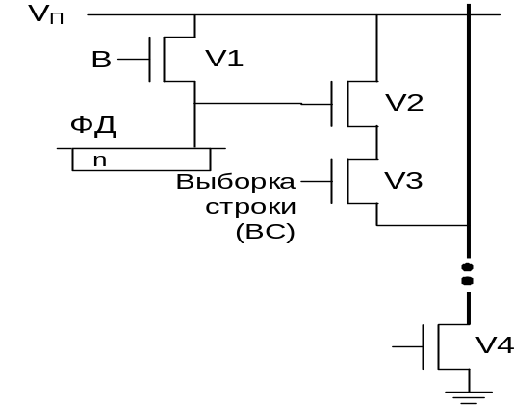  Рис. 1. КМОП–ФД ячейка 3T | 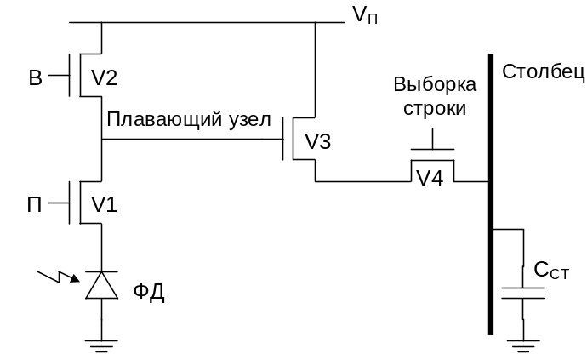  Рис. 2. КМОП–ФД ячейка 4Т

Активная ячейка 2,5T позволяет использовать один истоковый повторитель на две смежные ячейки. Она отличается от ячейки 4T тем, что к плавающему узлу подключена схема накопления соседней ячейки, состоящая из фотодиода и транзистора переноса.
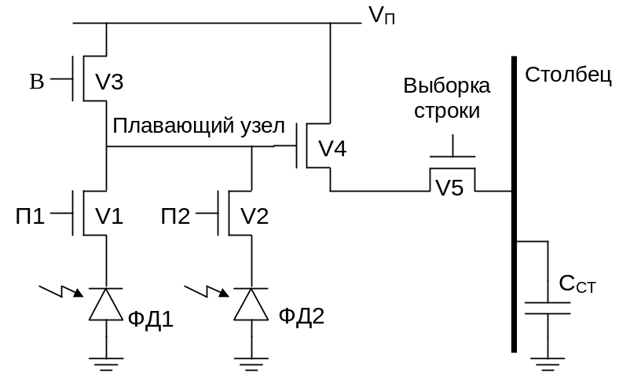
Рис. 3. Схема с 5 транзисторами на две смежные ячейки (2,5Т)
Рассмотрим динамические (времена накопления t_{ВСТ} и считывания сигнального заряда на шину столбца t_{СЧ}), зарядовые и шумовые характеристики. Заряд, накопленный на фотодиоде, определяется потоком фотонов Ф, площадью фотодиода S_{ФД} и временем интегрирования t_{НАК}:
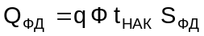. (1)
Изменение напряжения на фотодиоде определяется емкостью плавающего узла:
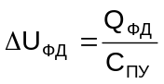, (2)
где Q_{ФД} – заряд накопленный в фотодиоде; q – заряд одного электрона; Ф – световой поток; t_{НАК} – время накопления. Емкость плавающего узла состоит из емкостей фотодиода C_{ФД}, затвор–сток Т1 C_{ЗС1}, затвора Т3 C_{З3}, затвора Т1 C_{З1}, металлизации C_{М} и плавающей диффузионной области C_{ПДО}:
. (3)
Время восстановления потенциала на фотодиоде определяется из решения обыкновенного дифференциального уравнения, описывающего процесс заряда емкости плавающего узла током открытого восстанавливающего транзистора V2. Опуская все преобразования получим формулу для времени восстановления t_{ВСТ} зависящую от ΔU_{ПУ}:
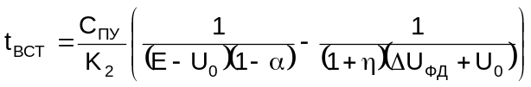, (4)
где E – напряжение питания; U₀ – пороговое напряжение транзисторов; ΔU_{ФД} – изменение потенциала на фотодиоде, вызванное накоплением заряда; η – коэффициент влияния подложки; α – степень восстановления плавающего узла; C_{ПУ} – емкость плавающего узла, К₂ – крутизна транзистора V2.
Время считывания сигнального напряжения на шину столбца определяется длительностью переходного процесса в истоковом повторителе, построенном на последовательно включенных транзисторах V3, V4 и нагрузочном транзисторе, обеспечивающем ток столбца. Во время переходного процесса происходит перезаряд емкости шины столбца до сигнального уровня.
В этой схеме транзисторы V3 и V4 заменяются одним эквивалентным транзистором V34, который будет иметь крутизну 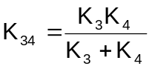, вследствие того, что эти транзисторы включены последовательно. Транзистор V_{Н} работает в пологой области, поэтому ток J_{Н}, протекающий через него, не зависит от напряжения на стоке. Опуская преобразование получим окончательное выражение для времени считывания t_{СЧ}:
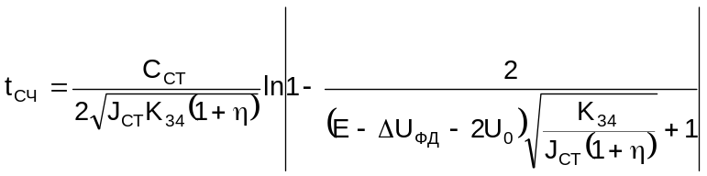. (5)
Полный сигнал шума состоит из сигнала шума падающего излучения Ф, шума нагрузочного транзистора шины Т5 и шума плавающего узла:
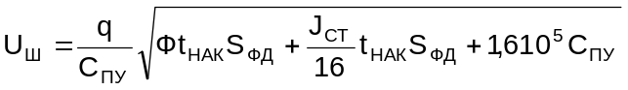. (6)
Коэффициент сигнал/шум может быть получен как отношение изменения потенциала на фотодиоде к потенциалу шума:
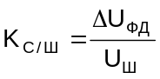. (7)
Разработанные аналитические модели использованы для моделирования характеристик КМОП-ФД ячейки при следующих параметрах: проектная норма l = 0,5 мкм, ячейка является квадратной размером 8х8 мкм², длина канала выбрана минимальной L_{CH} = 0,5 мкм, глубина залегания p-n перехода у фотодиода X_{PN} = 1 мкм, время интегрирования t_{НАК} = 100 мс. Расчеты выполнены для потока фотонов, равного Ф = 10¹² см ^{–2} с ^{–1}, и степени восстановления потенциала (относительно статического уровня) α_{R} = 0,99.
Время восстановления уменьшается при увеличении ширины канала Z₂ восстанавливающего транзистора V2 и зависит от ширины Z₃, так как входная емкость затвора V3 увеличивает полную емкость плавающего узла (рис. 4). Время считывания (вывода) сигнала на шину столбца зависит, в первую очередь, от ширины каналов транзисторов V3 и V4 (транзисторы выбраны одинаковыми).
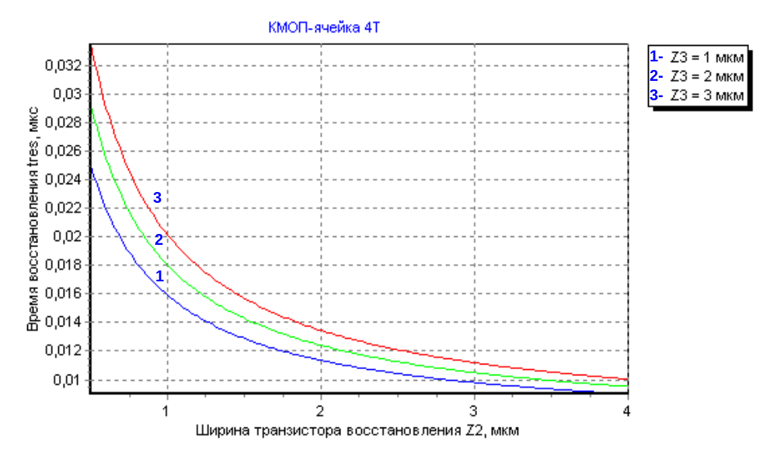
Рис. 4. Зависимости времени восстановления от ширины канала Z₂ транзистора V2 при различных значениях ширины канала Z₃ транзистора V3
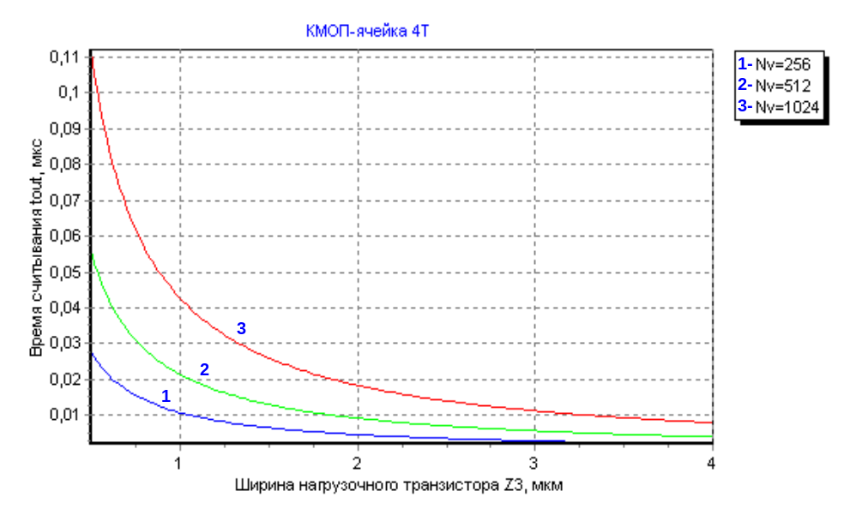
Рис. 5. Зависимости времени считывания от ширины канала Z₃ транзистора V3 при различных значениях количества ячеек в столбце N_{V}
Рис. 5 иллюстрирует зависимости времени считывания для разного количества ячеек в столбце N_{V}. При увеличении формата увеличивается емкость столбца. Поэтому время считывания возрастает.
Для оценки точности аналитических моделей был выполнен расчет переходных процессов с помощью Spice, который показал, что расхождение между аналитическими и численными результатами не превышает 8% (рис. 6).
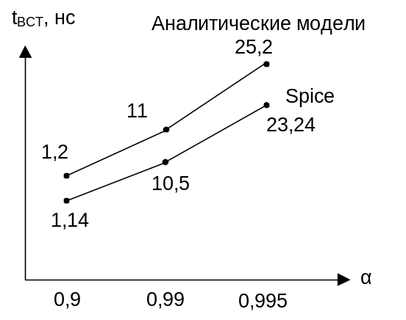
Рис. 6. Сравнение результатов аналитического и численного моделирования
Функция передачи модуляции (ФПМ) – одна из важнейших характеристик любого фотоприемника, так как она определяет разрешающую способность. Выполнены анализ и моделирование ФПМ для КМОП-ФД с учетом всех основных влияющих факторов: дискретности расположения ячеек, интегрирования зарядов в ячейке и диффузионного «расплывания».
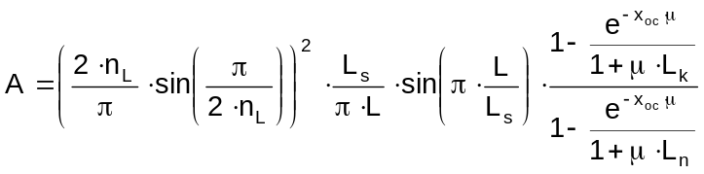, (8)
где n_{L} – число ячеек, укладывающихся на пространственном полупериоде входного сигнала, μ – коэффициент поглощения фотонов, x_{oc} – толщина обедненного слоя, L_{n} – диффузионная длина электронов, L_{k} – эффективная длина, зависящая от пространственной частоты.
Моделирование выполнено для следующих параметров: проектная норма  = 0,5 мкм, ячейка имеет форму квадрата со стороной L = 8 мкм, длина канала для всех транзисторов выбрана минимальной L_{CH} = 0,5 мкм, глубина залегания p-n перехода у фотодиода x_{PN} = 1 мкм, время интегрирования t_{НАК} = 100 мс. Так как апертуры ячейки в горизонтальном и в вертикальном направлениях различаются, то значения ФПМ по горизонтали и вертикали также будут отличаться (рис. 7). ФПМ по горизонтали имеют больший спад за счет большего влияния диффузионного расплывания фотогенерированных носителей.
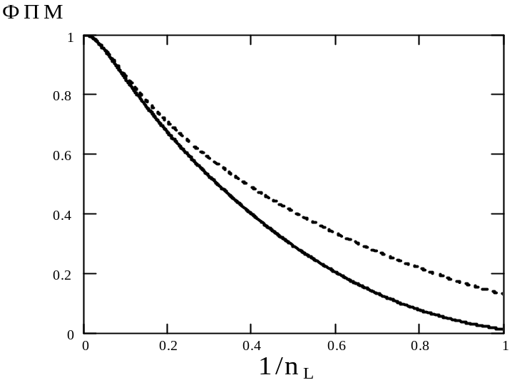
Рис. 7. Зависимости ФПМ по горизонтали () и по вертикали ()
Для проведения оптимизации была разработана геометрическая модель топологии ячейки, связывающая размеры фотодиода, транзисторов и шин с размерами самой ячейки и проектной нормой. Геометрические ограничения, накладываемые на размеры транзисторов, фотодиода, поликремниеых шин и ячейки при моделировании, можно представить в виде (рис. 8):
. (9)
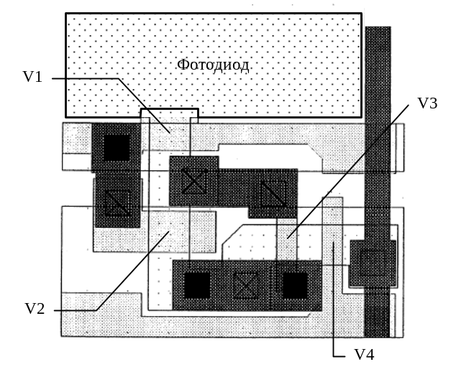
Рис. 8. Топология ячейки 4Т
Ограничения (9) приведены для ячейки 4Т. Аналогичные ограничения могут быть получены для других типов ячеек.
Задача повышения фоточувствительности может быть сформулирована в виде задачи нелинейного программирования, в которой целевой функцией является фактор заполнения FF, а переменными оптимизации являются значения ширин Z₁–Z₄ транзисторов V1–V4. Ограничения накладываются на времена считывания и восстановления, отношение сигнал/шум, предельный спад горизонтальной и вертикальной ФПМ, а также на размеры ячейки, которые топологически связаны с геометрическими размерами транзисторов и шин.
Моделирование было выполнено для следующих параметров. Для первого случая: проектная норма  = 0,5 мкм, ячейка размером 8x8 мкм, длина канала L = , глубина обедненной области x_{ос} = 0,8 мкм, время накопления t_{НАК} = 100 мкс. Для второго случая проектная норма  = 0,25 мкм, ячейка размером 5х5 мкм. Оптимальные значения фактора заполнения в зависимости от различных параметров представлены на рис. 9 и 10.
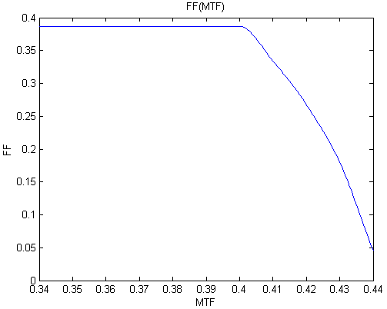  Рис. 9. Оптимальный фактор заполнения как функция ФПМ | 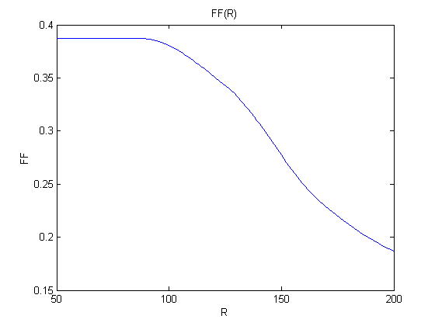  Рис. 10. Оптимальный фактор заполнения как функция разрешения R (линий на мм)

В результате оптимизации КМОП–ФД ячейки (рис. 8) площадь фотодиода и фоточувствительность были увеличены на 18%.
Третья глава посвящена разработке моделей рентгеночувствительности и конструктивным методам ее повышения. Взаимодействие рентгеновских квантов (диапазон энергий 0,12 кэВ – 1,2 МэВ) с веществом определяется следующими основными процессами: фотоэффектом, когерентным и некогерентным рассеянием, рождением пар электрон–позитрон в поле ядра и в поле атомных электронов. Интенсивность параллельного монохроматического пучка после прохождения однородного слоя толщиной x определяется известной формулой:
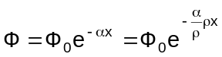, (10)
где Ф₀ – входная интенсивность и α – коэффициент ослабления, выраженный в см⁻¹, ρ – плотность вещества, 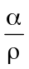 – массовый коэффициент ослабления в см²/г.
Основными фотоэлектрическими характеристиками ПЗС и КМОП–ФД для рентгеновского диапазона являются: квантовая эффективность, квантовый выход, спектральное пропускание и динамический диапазон.
Получено выражение для квантовой эффективности, которое дополнительно учитывает раздельное поглощение фотонов в обедненном слое и в нейтральной подложке (рис.11).
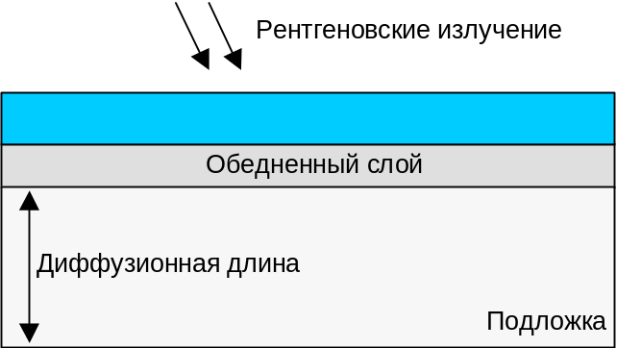
Рис. 11. Схема накопления рентгеновских фотонов
Выражение имеет вид:
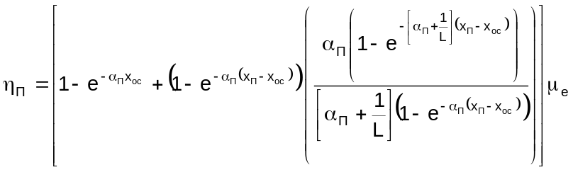, (12)
где α_{П} – коэффициент поглощения рентгеновского излучения в подложке, μe – коэффициент прошедшего рентгеновского излучения через электродную структуру, x_{ос} – толщина обедненного слоя, x_{П} – толщина подложки, L – диффузионная длина неосновных носителей.
Квантовый выход определяется числом электронов, которые образуются в результате поглощения одного фотона:
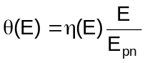, (13)
где E – энергия фотонов рентгеновского излучения, E_{pn} – энергия генерации одной электронно-дырочной пары, для кремния это значение составляет 3,6 эВ.
Чувствительность приемника есть минимальный квантовый поток, обеспечивающий заданное отношение сигнал/шум для одной ячейки. Чувствительность может быть представлена в виде:
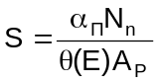, (14)
где N_{n} – среднее количество шумовых электронов в зарядовом пакете, A_{P} – площадь ячейки. Шумовой заряд содержит несколько компонент, и его значение зависит от типа приемника и количества фоточувствительных ячеек. Источниками шумов являются колебания темнового тока, захват носителей заряда поверхностными или объемными ловушками, колебания зарядовых пакетов при их электрическом вводе и выводе.
Для увеличения рентгеночувствительности предложена новая конструкция, в которой вместо одного рентгеночувствительного кристалла используется два и более кристаллов, расположенных один над другим. Такие конструкции могут быть двух типов. Каждый кристалл первой конструкции расположен электродной структурой в направлении к источнику излучения. Во второй конструкции все четные кристаллы расположены электродной структурой против источника излучения. Поглощение происходит во всех кристаллах вертикальной микросборки, выходные сигналы кристаллов суммируются специальным устройством, поэтому происходит увеличение рентгеночувствительности.
В диапазоне энергий E = 10-100 кэВ каждый поглощенный в кремнии фотон вызывает фотогенерацию N электронов:
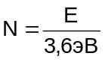. (15)
В многослойных структурах коэффициент пропускания квантового потока μ зависит от номера слоя i, а также от коэффициента пропускания электродной структуры μ_{Э} и для многокристальной ПЗС–структуры первого типа вычисляется по формуле:
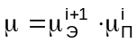, (16)
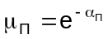, (17)
где μ_{П} — коэффициент пропускания подложки. Для ПЗС–структуры второго типа выражения для μ_{Э} имеет вид:
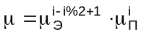. (18)
Для структуры первого типа из (13) и (16) можно получить зависимость суммарного квантового выхода для n кристаллов многокристального приемника:
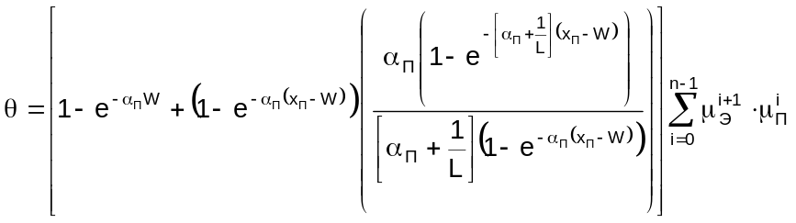. (19)
Для структуры второго типа из (13) и (18) можно получить зависимость суммарного квантового выхода для n кристаллов многокристального приемника:
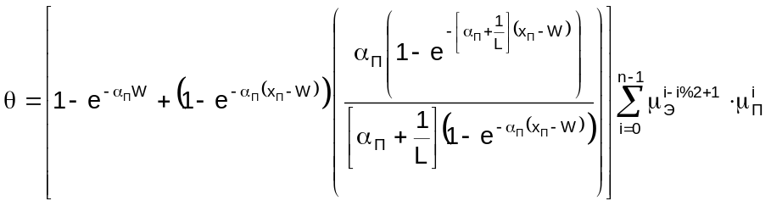. (20)
Спектральная зависимость квантового выхода при энергиях от 20 кэВ до 100 кэВ для трех слоев приведена на рис. 12.
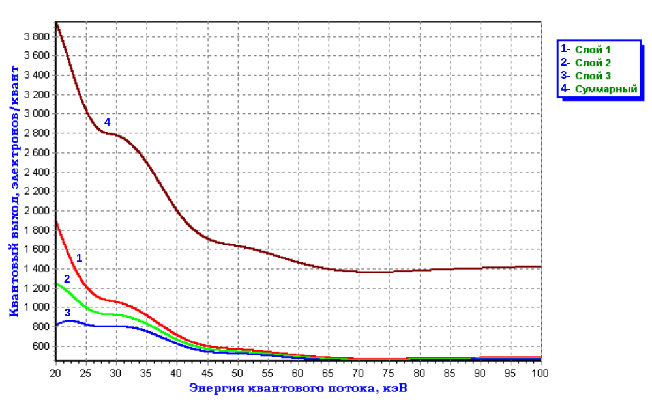
Рис. 12. Зависимость квантового выхода от энергии падающего излучения для трех кристаллов рентгеночувствительного приемника и суммарного выхода для высоких энергий при W = 5 мкм, L = 100 мкм, X_{P} = 400 мкм

Максимум квантового выхода наблюдается при 7 кэВ. В данном диапазоне энергий минимальный квантовый выход составляет ~30 электронов/квант при энергии Е = 75 кэВ. Видно, что суммарный выход трехкристальной микросборки практически втрое больше выхода однокристального приемника.
При создании рентгеночувствительной микросборки кристаллов ПЗС было обеспечено прецизионное совмещение каждой ячейки для каждого кристалла, расположенного друг под другом. Практически полное устранение ошибок совмещения достигается с помощью электронной калибровки кристаллов ПЗС. Сигналы каждого кристалла выводятся отдельно. Возникающие угловые и линейные искажения изображения, полученные от кристаллов следующих за первым, сохраняются в специальном запоминающем устройстве, после чего определяются требуемые линейный и угловой сдвиг сигналов этих кристаллов. В итоге выходные сигналы всех кристаллов складываются с учетом полученных калибровочных коэффициентов. Для того чтобы увеличить толщину обедненного слоя, и, соответственно, повысить рентгеночувствительность кристалла, была использована высокоомная подложка. Конструкция трёхкристального приёмника приведена на рис. 13.
Каждый кристалл ПЗС монтируется на индивидуальную переходную плату. После тестирования и разбраковки по статическим и динамическим характеристикам индивидуальные переходные платы с кристаллами ПЗС монтируются в «этажерку». Монтаж переходных плат осуществляется по специальным направляющим, обеспечивающим расположение фоточувствительной ячейки с точностью до одной ячейки.
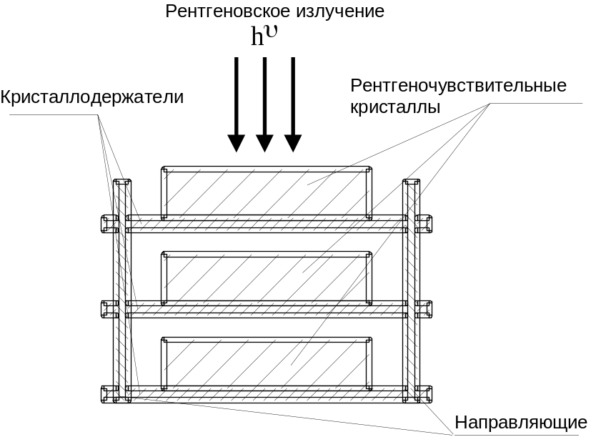
Рис. 13. Структура трехкристального рентгеночувствительного ПЗС–прибора

Макет приемника собран из трех микроплат, расположенных одна над другой. Эти микроплаты соединены четырьмя вертикальными кристаллодержателями. Макет позволит измерять выходные сигналы каждого слоя и суммарный сигнал для потоков рентгеновских фотонов с энергией 20–100 кэВ при разных дозах. Испытания планируется провести на каф. «Электроника» МИФИ с использованием рентгеновской камеры и рентгеновских источников излучения.
В четвертой главе разработаны схемы КМОП–ФД, реализующие межкадровое вычитание и проведено их имитационное моделирование с помощью симулятора Spice. Межкадровое вычитание позволяет выделить движущиеся фрагменты изображения, которые во многих задачах обработки обладают важнейшими информативными свойствами, и значительно уменьшить объем передаваемой информации, т.к. в каждом кадре выделяется информация, соответствующая только изменяемым фрагментам изображения, и частично устранить влияния дефектов и темновых токов. Хотя КМОП технология и позволяет создавать микросхемы со сверхвысокой степенью интеграции, в настоящее время не существует КМОП–ФД приемников, которые содержали бы на том же кристалле процессор для различных видов обработки получаемого изображения. Однако существуют приборы, которые позволяют обрабатывать получаемое изображение для какой-либо конкретной задачи, поэтому целесообразно использовать внутриэлементную обработку принимаемого изображения в элементе фотоприемника.
Предложена схема КМОП–ФД ячейки для межкадрового вычитания. На рис. 14 представлена четырехтранзисторная активная ячейка.
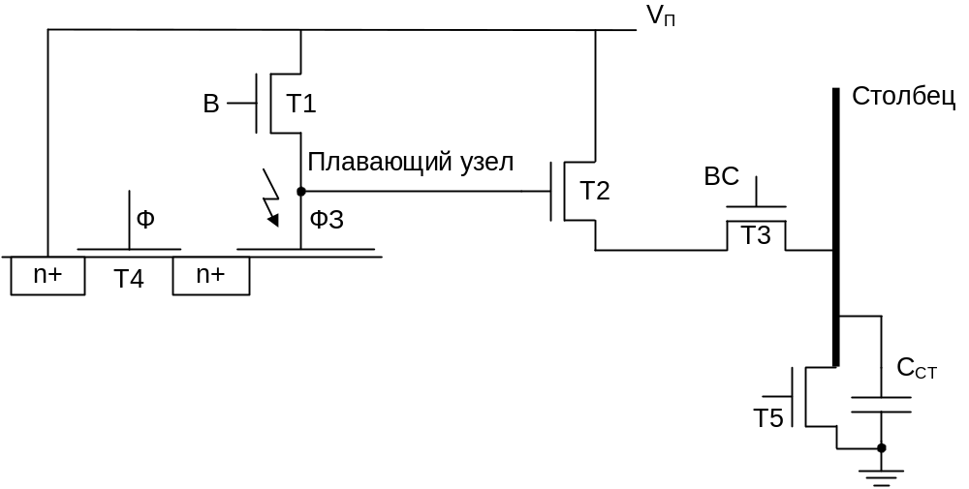
Рис. 14. Схема активной ячейки с фоточувствительным затвором реализующая межкадровым вычитанием
Она представляет собой 4 транзистора: восстановления Т1, входа истокового повторителя Т2, выборки строки Т3 и экстракции заряда Т4, а также она имеет фоточувствительный затвор ФЗ (плавающий узел). На выходе столбца включен общий для всех ячеек в данном столбце нагрузочный транзистор Т5. К ячейке подводится шина питание V_{П}. Сигналы восстановления В, считывания ВС и экстракции Ф управляют транзисторами Т1, Т3 и Т4 соответственно. Истоковый повторитель (Т2, Т3) передает на выходную шину столбца усиленный по мощности сигнал плавающего узла.
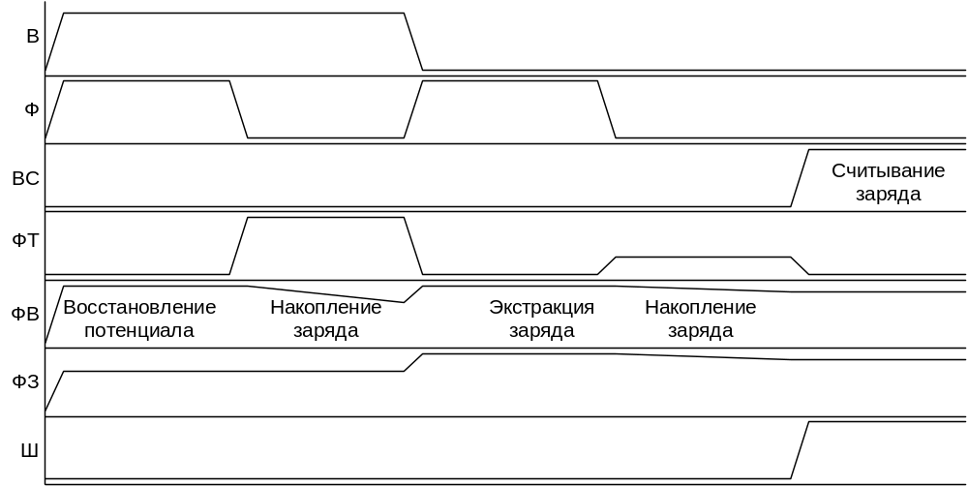
Рис. 15. Временная диаграмма работы схемы с фоточувствительным затвором
Временная диаграмма цикла обработки кадра схемой представлена на рис. 15. Цикл обработки кадра состоит из следующих этапов: восстановления; накопления нечетного кадра; переноса нечетного заряда в область под плавающим затвором; экстракции заряда; накопления четного кадра; переноса четного заряда в область под плавающим затвором; считывания разности сигналов на шину столбца.
Для моделирования с помощью программы Spice схема была специально преобразована. Плавающий затвор и фотодиод были заменены на эквивалентные емкости C_{УП} и C_{ФД} соответственно. Заряд, накапливаемый в фотодиоде, эмулируется включенным параллельно емкости C_{ФД} источником фототока J_{Ф}. При моделировании были использованы следующие параметры элементов схемы: проектная норма =1 мкм, длины каналов L выбраны равными проектной норме , ширина канала транзистора восстановления Z₁=3 мкм, транзистора Т2 Z₂=6 мкм, транзистора Т3 Z₃=3 мкм, транзистора экстракции заряда Z₄=4 мкм, нагрузочного транзистора столбца Т5 Z₅=1 мкм, емкости фотодиода C_{ФД}=0,03 пФ, емкости плавающего затвора C_{ПУ}=0,015 пФ, емкости столбца C_{СТ}=0,5 пФ. Различные уровни излучения, падающего на приемник, задаются с помощью фототока.
Сравнительная диаграмма потенциалов шины столбца приведена на рис. 16. Видно, что для одинаковых токов потенциалы практически равны, при Q₁>Q₂ потенциал возрастает, а при Q₁<Q₂ падает.
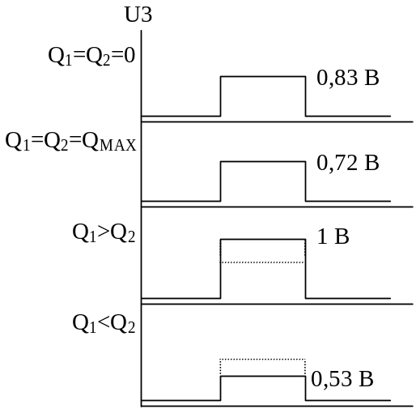
Рис. 16. Сравнительная диаграмма потенциалов на шине столбца при разных значениях накопленного заряда и эквивалентного фототока
В пятой главе сформулированы требования к набору симуляторов, описано программное обеспечение для моделирования фоточувствительных, рассмотрен разработанный симулятор рентгеночувствительности, описана интеграция набора симуляторов в специализированную систему проектирования (САПР) фоточувствительных СБИС, описано моделирование ФПЗС с малыми размерами элементов и сложными профилями примесей.
Для проектирования фоточувствительных БИС на ПЗС в настоящее время используется комплекс программ моделирования в ГУП НПП «Пульсар». Он имеет практически полный пакет для моделирования характеристик ПЗС. Недостатками данного комплекса программ проектирования ПЗС являются, разрозненность программ моделирования, трудоемкость ввода данных в симуляторы, интерфейс низкого качества, отсутствие симуляторов динамических параметров КМОП-ФД схем и рентгеночувствительности, отсутствие компонента для вычерчивания топологии ячейки, отсутствие формирователя сечений. Топологические структуры ПЗС задавались координатами областей в текстовом виде. Исходя из этого, требуется создание нового ПО, которое объединяло бы существующие симуляторы фоточувствительных СБИС в единую системы моделирования и позволяло бы добавлять в систему новые симуляторы.
Для создания специализированной системы моделирования фото и рентгеночувствительных БИС на ПЗС и КМОП–ФД была разработана структура и создано управляющее ядро и программная оболочка, скорректированы существующие симуляторы, добавлены компоненты вычерчивания топологии, формирования сечений и симулятор рентгеночувствительности. Разработанная структура системы включает ядро и интерфейс, компоненты комплекса программ моделирования и новый блок моделирования рентгеночувствительности. Система состоит из девяти крупных блоков и поддерживает основные этапы проектирования фото и рентгеночувствительных БИС (рис. 17).
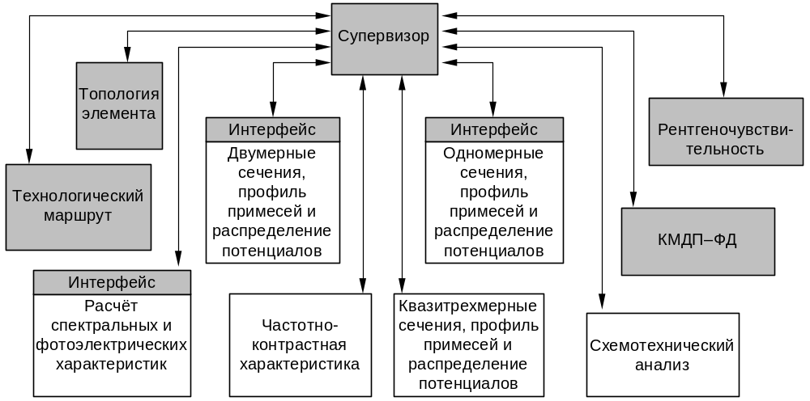
Рис. 17. Структура системы моделирования фото и рентгеночувствительных СБИС
Каждый из блоков имеет по сравнению с другими независимый код, единственными исключениями являются супервизор, который имеет полный доступ к остальным блокам для управления ими и программные средства, которые оформлены в виде закладок в динамически компонуемой библиотеке.
Под проектом понимается глобальная структура данных, которая включает в себя исходные данные, вводимые разработчиком, промежуточные данные, полученные и использующиеся внутри системы и результаты проектирования и моделирования, являющиеся для одних этапов окончательными, а для других исходными. Маршрут проектирования, представленный на рис. 18, представляет собой путь проектирования БИС, используя различные блоки программы.
Для моделирования основных фотоэлектрических характеристик одно и многокристальных рентгеночувствительных приемников была разработана и написана программа в среде Windows. Она позволяет моделировать квантовую эффективность, квантовый выход, коэффициент ослабления, степень ослабления и чувствительность. Квантовый выход рассчитывается для каждого слоя отдельно, затем вычисляется суммарный выход со всех кристаллов. Параметры моделирования задаются в окне Windows, что очень удобно для разработчика.
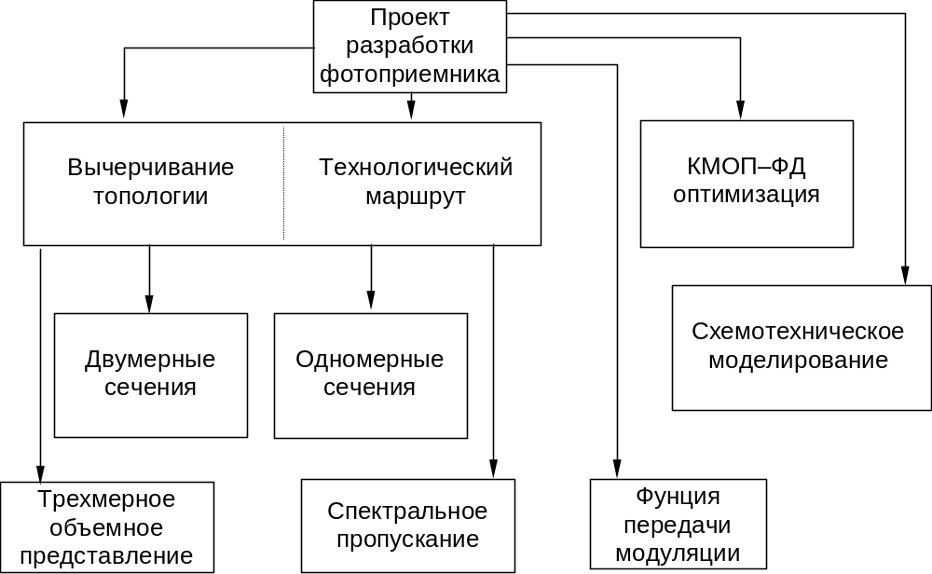
Рис. 18. Маршрут проектирования прибора в САПР
В рамках НИР «Пассат» было проведено моделирование ФПЗС с малыми размерами элементов и сложными профилями примесей. В ГУП НПП «Пульсар» в рамках НИР «Пассат» произведена разработка строчно-кадрового ФПЗС с вертикальным антиблумингом (рис. 19-21).
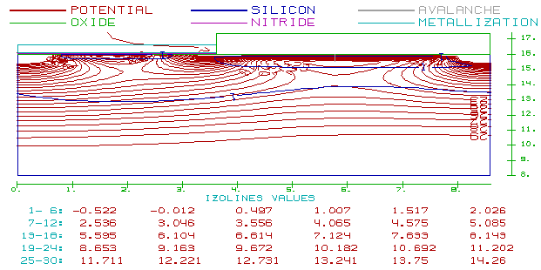
Рис. 19. Двумерное распределение потенциалов в ячейке ПЗС
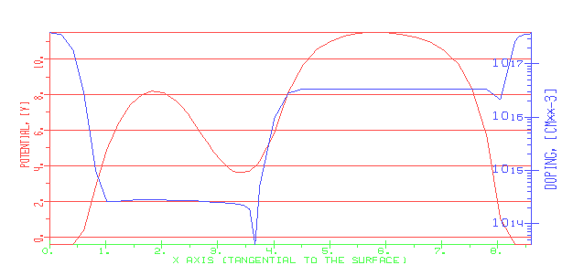
Рис. 20. Распределение потенциалов в горизонтальном сечении
Многослойность структуры ячейки накладывает жесткие ограничения на диапазон допустимых доз легирования областей ячейки. С помощью системы моделирования удалось спроектировать оптимальную фоточувствительную ячейку.
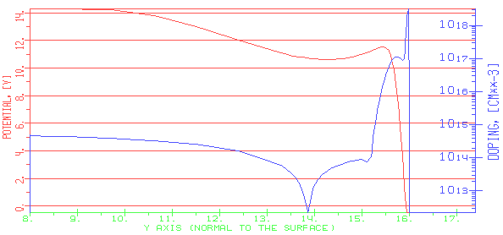
Рис. 21. Распределение потенциалов в вертикальном сечении
В приложении приведены акты внедрения результатов работы в ГУП НПП «Пульсар», МИИТ и МИРЭА.

Основные результаты диссертации
- Разработаны математические модели для расчета фотоэлектрических и топологических параметров типовых ячеек КМОП–ФД БИС, на базе которых предложена методология оптимизации фоточувствительности или разрешающей способности.
- Разработана математическая модель рентгеночувствительности, которая, по сравнению с известной, раздельно учитывает поглощение в обедненном слое и нейтральной подложке. Это позволило получить зависимость квантового выхода от числа кристаллов и параметров прибора. Предложена новая вертикальная многокристальная структура ПЗС, позволяющая значительно (в 50-70 раз) повысить рентгеночувствительность по сравнению с приемниками, покрытыми пленкой CsJ.
- Предложена новая схема на КМОП–ФД для аналогового межкадрового вычитания, которое реализуется непосредственно в фокальной плоскости кристалла. Вычитание осуществляется за счет промежуточного хранения зарядов соседних кадров в элементе с плавающим затвором и обеспечивает выделение движущихся фрагментов на изображении и сокращение объема данных.
- Разработана структура и основные фрагменты специализированной системы проектирования фоточувствительных БИС на ПЗС и КМОП–ФД, которая включает в себя программное ядро, блоки вычерчивания топологии и задания технологического маршрута, симулятор рентгеночувствительности и удобный для разработчика интерфейс. Программное ядро позволяет объединить существующие разнородные симуляторы.
- Полученные результаты по оптимизации КМОП–ФД использованы для анализа перспективной элементной базы на КМОП–ФД для оптоэлектронных модулей малогабаритных космических аппаратов нового поколения.
- Фрагменты специализированной системы проектирования фоточувствительных БИС внедрены в ГУП НПП «Пульсар» и использованы при разработке линейных (4096 ячеек) и матричных (765х580 ячеек) ФПЗС нового поколения в рамках ОКР «Пассат», ОКР «Панадол», НИР «Перспектива-ОКО» и НИР «Карта-МЛ-П». Симулятор рентгеночувствительности был использован при расчете характеристик и проектировании многокристального приемника на ПЗС с ячейкой 7х7 мкм с повышенной рентгеночувствительностью.
- Результаты по методологии проектирования и оптимизации КМОП–ФД БИС внедрены в учебный процесс МИИТ и МИРЭА в рамках НИР по программе «Интеграция».
Публикации. Основные результаты диссертации опубликованы в следующих работах:
- Скрылёв П.А., Шилин В.А. Структурная система моделирования СБИС на ПЗС // Сборник научных трудов, конференция «Молодежь и наука». – М.: МИФИ – 1999. – сс. 96-98.
- Pugachev A.A., Skrylev P.A. Workshop for charge-coupled devices design // Photonics for Transportation, Proc. SPIE. – 1999. – V. 3901. – сс. 168-174.
- Рахубовский А.А, Скрылёв П.А., Шилин В.А. Методология оптимального проектирования фотодиодных КМДП–ячеек // XII Научно–техническая конференция «Пути развития телевизионных фотоэлектронных приборов и устройств на их основе», С.-Петербург, 27-29 июня. – C.Пб. – 2001. – сс. 82-83.
- Пугачев А.А., Шилин В.А., Скрылёв П.А. Двумерное моделирование КМДП–фотодиодной ячейки // 3-я научно–техническая конференция "Электроника, микро- и наноэлектроника", Сборник научных трудов. М. – 2001. – сс. 123-128.
- Скрылёв П.А., Шилин В.А., Оптимизация фоточувствительности КМДП–фотодиодной ячейки, 4-я научно-техническая конференция " Электроника, микро и наноэлектроника". – М.: МИФИ. – 2002. – сс. 33-38.
- Скрылёв П.А. Промышленная система автоматизированного проектирования СБИС на ПЗС // Сборник тезисов, докладов 9-й международной конференции «Лазеры в науке, технике и медицине». – М.: МНТОРЭС. – 1998. – с.28.
- Скрылёв П.А., Шилин В.А. Моделирование спектральных характеристик фоточувствительных приборов с зарядовой связью // Сборник тезисов, докладов 9-й международной конференции «Лазеры в науке, технике и медицине». – М.: МНТОРЭС. – 1998. – с.29.
- Skrylev P.A., Shilin V.A., Stempkovsky A.L. Analytical models of CMOS APS // Second conference on Photonics for Transportation, Proc. SPIE. – 2002. – V. 4761. – pp. 176-187.
- Kostyukov E.V., Pugachev A.A., Shilin V.A., Skrylev A.S., Skrylev P.A. Design and Mixed Modeling of PhCCD with Vertical Antiblooming Structure // Second conference on Photonics for Transportation, Proc. SPIE. – 2002. – V. 4761. – pp. 152-160.
- Skrylev A.S., Skrylev P.A., Shilin V.A. Multilayer X-ray sensitive CCDs // Second conference on Photonics for Transportation, Proc. SPIE. – 2002. – V. 4761. – 215-225.
- Скрылёв П.А., Шилин В.А. Многослойные фотодетекторы с повышенной рентгеночувствительностью // Сборник научных трудов. Научная сессия МИФИ-2002. – М. – 2002. – сс.167-169.
- Скрылёв П.А. КМОП фотоприемная ячейка с межкадровым вычитания // Сборник научных трудов, конференция «Молодежь и наука». – М.: МИФИ – 2003. – Т. 14. – сс. 115-117.
- Скрылёв П.А., Титов Е.В., Шилин В.А. Монолитные большие и сверхбольшие интегральные схемы // Учебно-методическое пособие. – М.: МИИТ – 1998.

Скрылёв Павел Александрович

Разработка и моделирование элементов фото- и рентгеночувствительных БИС

Автореферат

Подписано в печать Формат 60 х 90 /16 Тираж 100 экз.
Усл. лист 1,03 Заказ № Изд. №
Москва, Октябрьский пер., д.7
Множительная база РАПС

